CURRICULUM VITAE : 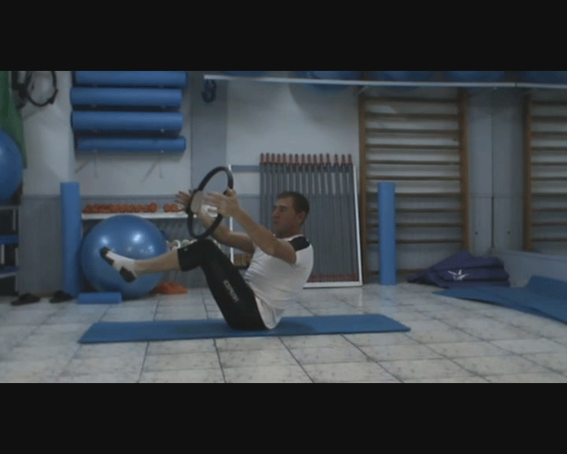
JOSE MARIA NEGRILLO GARCIA MUÑOZ
CP 16001
CUENCA
MOVIL: 615692589
E-MAIL: PILATESJAN@HOTMAIL.COM
WWW.PILATESPOWERJAN.ES

HA IMPARTIDO CLASES DE:
- SPINNING
- PILATES (MAT) Y (STUDIO) ,PREPARACION PARA DEPORTISTAS,PREVENCION Y REHABILITACION DE LESIONES TRABAJOS PARA TONIFICACION Y MANTENIMIENTO
- GAP(GLUTEOS .ABDOMEN Y PIERNAS)
- TRABAJOS EN SALA DE PESAS
- MASAJES
- OSTEOPATIA
- CLASES DE MANTENIMIENTO PARA MAYORES Y DISCAPACITADOS; ASI COMO AMAS DE CASA ETC……
- STRECH PILATES
- ENTRENAMIENTOS PERSONALIZADOS Y CLASES PRIVADAS(STUDIO PILATES)
- FORMACIÓN DE MONITORES DE PILATES TANTO MAT COMO STUDIO PARA LA FEDERACIÓN ESPAÑOLA DE PILATES.
CERTIFICACIONES Y TITULOS:
- CERTIFICADO POLESTAR PILATES COMO INSTRUCTOR DE MAT Y STUDIO(PREVENCION Y REHABILITACION DE LESIONES ,PATOLOGIAS DE COLUMNA,PREPARACION PARA CUALQUIER ACTIVIDAD DEPORTIVA;ASI COMO PARA EMBARAZADAS Y ADAPTADO A CUALQUIER EDAD
- INSTRUCTOR MAT Y STUDIO FEDERECIÓN ESPAÑOLA DE PILATES
- INSTRUCTOR TITULADO DE STRECH PILATES POR LA FEDERACION MADRILEÑA DE GIMNASIA
- DIRECTOR DE CURSO PARA FORMACIÓN DE MONITORES DE PILATES CON LA FEDERACIÓN ESPAÑOLA DE PILATES, TANTO STUDIO COMO MAT
- MONITOR DE SPINNING
- QUIROMASAJISTA
- OSTEOPATA
- MONITOR DE MUSCULACION
- CON ASISTENCIAS A DIVERSOS SEMINARIOS ETC..
- DIPLOMADO EN MARKETING PARA ENTRENADOR PERSONAL

CON EXPERIENCIA EN:
- DIRECCION DE GIMNASIOS
CIUDADES DONDE HA IMPARTIDO CLASES:
- SAN JUAN (ALICANTE)- CENTRO OKAY PILATES
- MADRID – VARIOS CENTROS Y GIMNASIOS CON TODO TIPO DE ACTIVIDADES
- DAIMIEL (C-REAL) – TODO TIPO DE ACTIVIDADES
- MADRIDEJOS( TOLEDO) TODO TIPO DE ACTIVIDADES
- CUENCA- TRABAJOS EN CENTROS DE PILATES Y GIMNASIOS

ATENTAMENTE:

JOSE MARIA NEGRILLO GARCIA MUÑOZ

CUENCA 16 DE DICIEMBRE DE 2011

WWW.PILATESPOWERJAN.ES

